TISKOVÁ ZPRÁVA

Komentované prohlídky exteriérové části výstavy KRNOV – historie, archeologie v červenci a srpnu

Ostrava, 25. 7. 2016

Výstava Krnov – historie, archeologie se dnem 27. července rozšiřuje do ulic města. Prostřednictvím pěti venkovních panelů seznámíme veřejnost s poznatky zjištěnými během archeologických výzkumů, které byly realizovány v letech 2009–2014.

Národní památkový ústav, územní odborné pracoviště v Ostravě, připravuje k exteriérové části výstavy komentované prohlídky, první z nich se uskuteční 27. července v 17 hodin, další je plánovaná na 10. srpna, ve stejném čase.

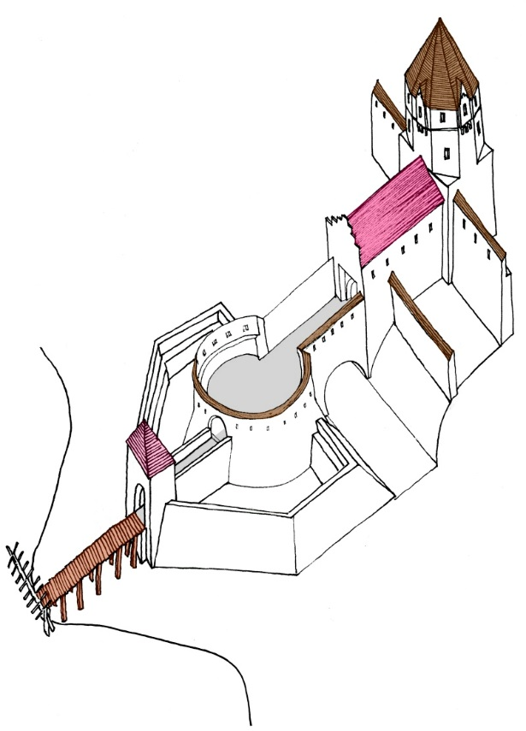
První panel se nachází před kostelem sv. Martina, představí blíže městský kostel ve světle archeologických výzkumů a stavebněhistorického průzkumu, stejně jako i někdejší přilehlý hřbitov. Další prezentuje původní hradební věž, která stála v místech dnešní Školní ulice, vypovídá o opevnění města Krnova, jež bylo již záhy po roce 1253 obehnáno impozantním prstencem kamenných hradeb. Třetí panel ukáže osudy již neexistujícího tzv. „ordonančního domu“ na ulici U Požárníků a nabídne vhled do podoby a zázemí krnovského měšťanského domu. Předposlední zastávka je v ulici Sv. Ducha, kde se tyčila Hlubčická brána, jejímž prostřednictvím vstupovala do města od severovýchodu dálková cesta z Horního Slezska, archeologický výzkum, uskutečněný v místech, kde se nacházela, umožnil poodhalit vývoj fortifikačního systému města. Poslední zastavení se nachází na Hlavním náměstí, přibližuje reprezentativní i administrativní veřejný prostor a infrastrukturu ulic středověkého a raně novověkého Krnova.
Z organizačních a kapacitních důvodů žádáme zájemce, aby se přihlásili na dané termíny buď telefonicky (+420 732 828 365 v časech od 9:00 do 16:00) nebo e-mailem (kourilova.marketa@npu.cz).
Prohlídka začíná před kostelem sv. Martina.
Kontakty a informace:
- Mgr. Markéta Kouřilová, redaktorka NPÚ, ÚOP v Ostravě, 732 828 365, kourilova.marketa@npu.cz
- Mgr. Petra Batková, pracovnice vzahů k veřejnosti NPÚ, ÚOP v Ostravě, 724 474 537, batkova.petra@npu.cz

